09 февраля 2022 г. 1/1

О согласовании установки ограждающих устройств на придомовой территории многоквартирного дома по адресу: ул. Новозаводская, д.25, корп. 5

В соответствии с пунктом 5 части 2 статьи 1 Закона города Москвы от 11 июля 2012 года № 39 «О наделении органов местного самоуправления муниципальных округов в городе Москве отдельными полномочиями города Москвы» и постановлением Правительства Москвы от 02 июля 2013 года № 428-ПП «О порядке установки ограждений на придомовых территориях в городе Москве», рассмотрев решение общего собрания собственников помещений в многоквартирном доме по адресу: ул. Новозаводская, д.25, корп. 5 Совет депутатов муниципального округа Филёвский парк решил:
1. Согласовать установку ограждающих устройств (два автоматических шлагбаума) на придомовой территории многоквартирного дома по адресу: ул. Новозаводская, д.25, корп.5 для регулирования въезда и выезда на придомовую территорию транспортных средств, в соответствии с проектом размещения ограждающего устройства, при условии соблюдения требований пунктов 9.1, 9.2 Порядка установки ограждений на придомовых территориях в городе Москве, утверждённого постановлением Правительства Москвы от 02 июля 2013 года № 428-ПП «О порядке установки ограждений на придомовых территориях в городе Москве» (приложение).
2. Направить настоящее решение в Департамент территориальных органов исполнительной власти города Москвы, управу района Филёвский парк города Москвы и лицу, уполномоченному на представление интересов собственников помещений в многоквартирном доме по вопросам, связанным с установкой ограждающих устройств и их демонтажем.
3. Опубликовать настоящее решение в бюллетене «Московский муниципальный вестник» и разместить на официальном сайте муниципального округа Филёвский парк www.filipark.ru в информационно-телекоммуникационной сети «Интернет».
4. Настоящее решение вступает в силу со дня его принятия.
5. Контроль за исполнением настоящего решения возложить на исполняющего полномочия главы муниципального округа Филёвский парк Мкртчяна Т.Л.

Исполняющий полномочия главы
муниципального округа Филёвский парк Т.Л. Мкртчян

Приложение
к решению Совета депутатов
муниципального округа
Филёвский парк
от 09 февраля 2022 года № 1/1

ПРОЕКТ РАЗМЕЩЕНИЯ ОГРАЖДАЮЩИХ УСТРОЙСТВ
на придомовой территории многоквартирных домов
по адресу: ул. Новозаводская, д.25, корп.5

1. Место размещения шлагбаумов: г. Москва, ул. Новозаводская, д.25, корп.5 при въезде на дворовую территорию.

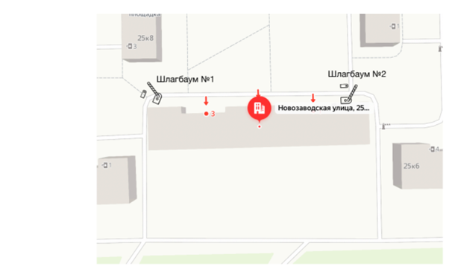
Схема размещения шлагбаумов
2. Тип шлагбаума:
Автоматический шлагбаум. Тумба изготовлена из листовой стали толщиной 2 мм, оцинкованной и окрашенной эпоксидной порошковой краской. Возможна комплектация специальными устройствами и дополнительными принадлежностями Came. Монтажное основание, изготовленное из оцинкованной стали, оснащено четырьмя закладными пластинами с крепежными болтами. Пластина крепления стрелы, изготовленная из оцинкованной стали, позволяет быстро и надежно фиксировать стрелу. Внутри тумбы расположены: блок управления, механические упоры безопасности, микровыключатели, балансировочная пружина и самоблокирующийся привод с корпусом из литого под давлением алюминия. Привод имеет червячный редуктор с постоянной консистентной смазкой и органами вращения на смазанных подшипниках.

3. Внешний̆ вид шлагбаума:
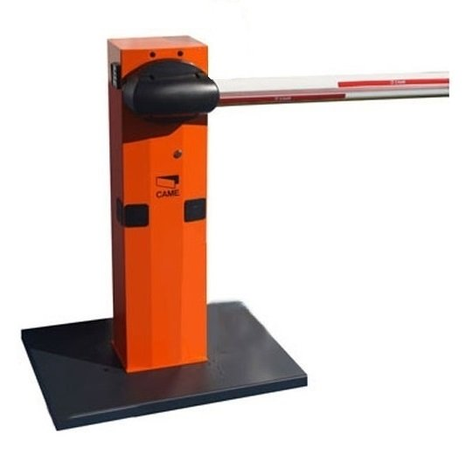
4. Размеры шлагбаума:
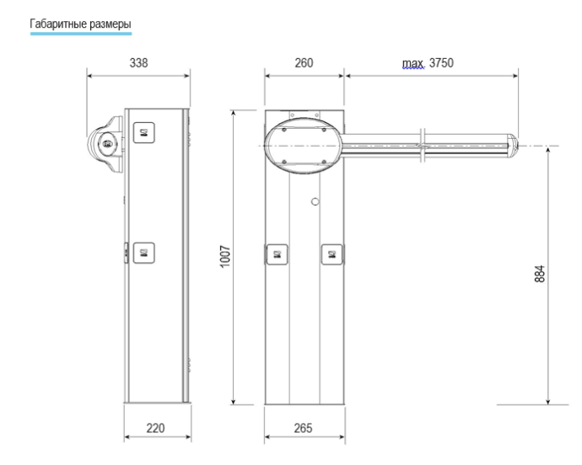
5. Технические характеристики шлагбаума:

Напряжение питания | 230 В – 50/60 Гц
 | 400 Вт
  Максимальная мощность
Потребление в состоянии  покоя | 110 мА
 | 40 Вт
  Максимальная мощность аксессуаров, работающих от 24 В
Класс изоляции контуров | II
 | АБС
  Материал корпуса
 | IP54
  Класс защиты корпуса
Рабочая температура | -20/+55 градусов

